2015级高二第一学期学分认定考试
理科数学试卷
本试卷分第Ⅰ卷(选择题)和第Ⅱ卷(非选择题)两部分，满分150分，考试时间120分钟.
一、选择题，每小题5分，共12小题
1. 下列判断错误的是
A.“”是“”成立的充分不必要条件
B.命题“”的否定是“”
C.“若，则直线和直线互相垂直”的逆否命题为真命题
D.若为假命题，则均为假命题
2．抛物线x²=4y的焦点坐标为（ ）
A．（1，0） B．（﹣1，0） C．（0，1） D．（0，﹣1）
3．曲线在点处的切线方程是 （ ）
A. B.
C. D.
4．已知等差数列{a_{n}}的前n项和为S_{n}，且a₃+a₄+a₅+a₆+a₇=20，则S₉=（ ）
A．18 B．36 C．60 D．72
5．在△ABC中，角A，B，C的对边分别为a，b，c，且满足a=2bcosC，则△ABC的形状为（ ）WWW.ziyuanku.com
A．等腰三角形 B．直角三角形 C．等边三角形 D．等腰直角三角形
6．函数在内的单调增区间是（ ）
A. B . C. D.
7.已知是函数的极小值点，则函数的极大值为
（A） （B） （C） （D）
8．已知实数x，y满足不等式组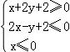，则z=3x﹣y的最大值为（ ）
A．1 B．﹣ C．﹣2 D．不存在
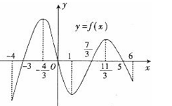
9.已知函数在定义域内可导，其图象如图，记的导函数为，则不等式的解集为Ziyuanku.com（ ）
A． B．
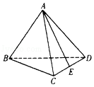
C． D．
10.如图，正四面体ABCD的棱长为1，点E是棱CD的中点，则•=（ ）
A．﹣ B．﹣ C． D．
- 已知函数f（x）=x+a，g（x）=x+，若$∀$x₁$∈$[1，3],$∃$$x_{2}$$∈$[1，4]，使得f（x₁）≥g（x₂），则实数a的取值范围为（ ）
A．a≥1 B．a≥2 C．a≥3 D．a≥4
12．设，分别为双曲线的左、右焦点，为双曲线的左顶点，以，为直径的圆交双曲线某条渐近线于，两点，且满足，则该双曲线的离心率为（ ）
A． B． C． D．

二、填空题，每题5分，共4题
13.双曲线﹣=1的渐近线方程是 ．
14.由曲线 ，直线及轴所围成的图形的面积为___________
15．“$∀$x$∈$[1，2]，x²﹣a≥0“是真命题，则实数a的最大值为 ．


16、《九章算术》是我国古代一部重要的数学著作，书中给出了如下问题：“WWW.ziyuanku.com今有良马与驽马发长安，至齐Ziyuanku.com，齐去长安一千一百二十五里．良马初日行一百零三里，日增一十三里．驽马初日行九十七里，日减半里．良马先至齐，复还迎驽马，问几何日相逢？”其大意为：“现有良马和驽马同时从长安出发到齐去，已知长安和齐的距离是1125里．良马第一天行103里，之后每天比前一天多行13里．驽马第一天行97里，之后每天比前一天少行0.5里．良马到齐后，立刻返回去迎驽马，多少天后两马相遇？”在这个问题中两马从出发到相遇的天数为 ．
三．解答题
17．（10分）在△ABC中，角A，B，C的对边分别为a，b，c，已知2bcosC=acosC+ccosA．
（I）求角C的大小；
（II）若b=2，c=，求a及△ABC的面积．
- （12分）已知数列{a_{n}}的前n项和S_{n}=n²﹣n（n$∈$N*）．正项等比数列{b_{n}}的首项b₁=1，
且3a₂是b₂，b₃的等差中项．
（I）求数列{a_{n}}，{b_{n}}的通项公式；
（II）若c_{n}=，求数列{c_{n}}的前n项和T_{n}．
19.（12分）已知函数.
（Ⅰ）当$a=−2e$时，求函数$f(x)$的单调区间和极值；
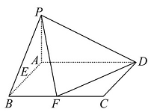
（Ⅱ）若函数在上是减函数，求实数$a$的取值范围.

20. （12分）已知在四棱锥中，底面是矩形，且 分别是线段的中点．
（Ⅰ）判断并说明上是否存在点，使得∥平面；
（Ⅱ）若与平面所成的角为，求二面角的平面角的余弦值．

21. （12分）
已知函数在点处的切线方程为。
（1）求函数的解析式；
（2）若对于区间上任意两个自变量的值，都有，求实数的最小值；

- （12分）
已知椭圆，为其右焦点，过垂直于轴的直线与椭圆相交所得的弦长为．

（Ⅰ）求椭圆的方程；
（Ⅱ）直线（）与椭圆交于两点，若线段中点在直线 上，求的面积的最大值．
高2015级高二模块考试
数学（理科）试题
参考答案
一、选择题 每题5分，共60分
1-5 DCABA 6-10 BDCAD 11-12 CB
二、填空题 每题5分，共20分
13. y=±； 14. ； 15. 1； 16. 9.
三、解答题
17.（本题满分10分）解：（I）∵2bcosC=acosC+ccosA，
∴由正弦定理可得：2sinBcosC=sinAcosC+cosAsinC，可得：2sinBcosC=sin（A+C）=sinB，
∵sinB＞0，∴cosC=，∵C∈（0，C），∴C=…......................................6分
（II）∵b=2，c=，C=，ziyuanku.com
∴由余弦定理可得：7=a²+4﹣2×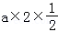，整理可得：a²﹣2a﹣3=0，
∴解得：a=3或﹣1（舍去），
∴△ABC的面积S=absinC=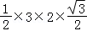=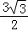…......................................12分

- （本题满分12分）
解：（I）数列{a_{n}}的前n项和s_{n}=n²﹣n，当n=1时，a₁=s₁=0；
当n≥2时，a_{n}=s_{n}﹣s_{n﹣1}=（n²﹣n）﹣[（n﹣1）²﹣（n﹣1）]=2n﹣2．
当n=1时上式也成立，∴a_{n}=2n﹣2．
设正项等比数列{b_{n}}的公比为q，则，b₂=q，b₃=q²，3a₂₌₆，
∵3a₂是b₂，b₃的等差中项，∴2×6=q+q²，得q=3或q=﹣4（舍去），
∴b_{n}=3^{n﹣1} ．......................................................................................6分
（Ⅱ）由（Ⅰ）知c_{n}=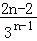=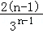，
∴数列{c_{n}}的前n项和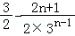T_{n}=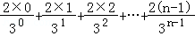…①．
T_{n}=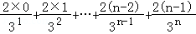…②
①﹣②得T_{n}=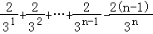=2×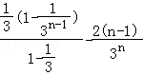=1﹣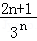．$来&源：ziyuanku.com
∴T_{n}=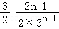．。。。。。。。。。。。。。。。。。。。。。。。。。。。。。。。。。。。。。。。。。。。。。。12分

- （本题满分12分）
解：（I）函数f（x）的定义域为（0，+∞）
当a=﹣2e时，f'（x）=2x﹣=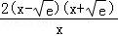
令f'（x）=0，故导函数的零点为，
故f（x）在（0，）上单调递减，（，+∞）上单调递增；
∴f（x）的极小值为f（）=0，无极大值；。。。。。。。。。。。。。。。。。。。。。。6分
（II）由f（x）=x²+alnx，得f'（x）=2x+资*源%库 ziyuanku.com
又函数f（x）=x²+alnx为[1，4]上的单调减函数，
则f'（x）≤0在[1，4]上恒成立．
所以a≤﹣2x²在[1，4]上恒成立，所以a的取值范围是（﹣∞，﹣32]．。。12分。

- （本题满分12分）
（1）证明：∵PA⊥平面ABCD，∠BAD=90°，AB=1，AD=2，
建立如图所示的空间直角坐标系A﹣xyz，
则A（0，0，0），B（1，0，0），F（1，1，0），D（0，2，0）．…2分
不妨令P（0，0，t）设平面PFD的法向量为，
由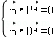，得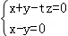，
令z=1，解得：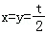．∴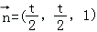． 设G点坐标为（0，0，m）（0≤m≤t），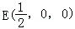，
则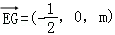，要使EG∥平面PFD，只需，
即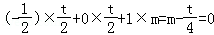，
得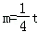，从而满足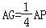的点G即为所求．。。。。。。。。…6分
（2）解：∵AB⊥平面PAD，∴是平面PAD的法向量，
由题意得，…9分
又∵PA⊥平面ABCD，∴∠PBA是PB与平面ABCD所成的角，
得∠PBA=45°，PA=1，平面PFD的法向量为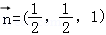…10分
∴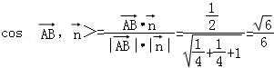，
故所求二面角A﹣PD﹣F的余弦值为．….。。。。。。12分

- （本题满分12分）
解：（1）∵函数f（x）=ax³+bx²﹣3x（a，b∈R），∴f′（x）=3ax²+2bx﹣3．
∵函数f（x）=ax³+bx²﹣3x（a，b∈R）在点（1，f（1））处的切线方程为y+2=0，∴切点为（1，﹣2）．
∴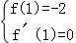，即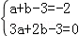，解得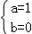．
∴f（x）=x³﹣3x．

（2）令f′（x）=0，解得x=±1，列表如下：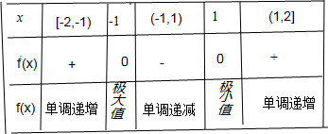
由表格可知：当x=﹣1时，函数f（x）取得极大值，且f（﹣1）=2；当x=1时，函数f（x）取得极小值，且f（1）=﹣2．
又f（﹣2）═﹣2，f（2）=2．
∴f（x）=x³﹣3x在区间[﹣2，2]上的最大值和最小值分别为2，﹣2．
∴对于区间[﹣2，2]上任意两个自变量的值x₁，x₂，
都有|f（x₁）﹣f（x₂）|≤|f（x）_{max}﹣f（x）_{min}|=|2﹣（﹣2）|=4≤c．
即c得最小值为4．

- （本题满分12分）
【解答】解：（1）由题意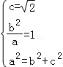，解得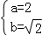，∴所求椭圆方程为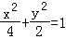． …（4分）
（2）直线l：y=kx+m（km≠0）与椭圆联立，消去y得（1+2k²）x²+4kmx+2m²﹣4=0，…（5分）
△=16k²m²﹣4（1+2k²）（2m²﹣4）=8（6﹣m²）＞0，∴
设A（x₁，y₁），B（x₂，y₂）P（x₀，y₀），由韦达定理得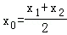=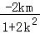，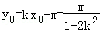．
由点P在直线x+2y=0上，得k=1． …（7分）
所以|AB|=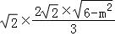=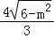．
又点F到直线AB的距离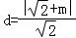．
∴△FAB的面积为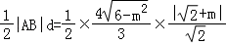=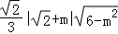（|m|＜，m≠0）．…（10分）
设u（m）=（6﹣m²）（m+）²（|m|＜，m≠0），则令u′（m）=﹣2（2m+3）（m+）（m﹣）=0，可得m=﹣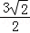或m=﹣或m=；
当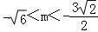时，u′（m）＞0；当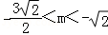时，u′（m）＜0；
当时，u′（m）＞0；当时，u′（m）＜0
又u（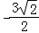）=，
所以当m=时，△FAB的面积取最大值…（12分）

